Nr zamówienia: ZPIF.271.2.14.2023

ZAPROSZENIE DO SKŁADANIA OFERT

Gmina Cieszyn, w imieniu której postępowanie prowadzi Wydział Zamówień Publicznych, Inwestycji i Funduszy Zewnętrznych zaprasza do złożenia oferty na realizację usługi pn. :
Zakup i dostawa mebli biurowych stanowiących wyposażenie Transgranicznego Centrum Informacji Turystycznej wraz z przestrzenią ekspozycyjną przy granicznym Moście Przyjaźni na Szlaku Cieszyńskiego Tramwaju w ramach zadania inwestycyjnego pn.: „Szlakiem Cieszyńskiego Tramwaju – rozwój transgranicznej turystyki”.

- Opis przedmiotu zamówienia:
Zakup i dostawa mebli biurowych stanowiących wyposażenie Transgranicznego Centrum Informacji Turystycznej wraz z przestrzenią ekspozycyjną przy granicznym Moście Przyjaźni na Szlaku Cieszyńskiego Tramwaju wg opisu:
A. krzesło do pracy przy komputerze – 4 sztuki:
- rozmiar dla osób dorosłych wzrost 165-185 cm;
- podstawa pięcioramienna, wykonana ze stopu metali lekkich, polerowana;
- amortyzator gazowy zapewniający płynną regulację wysokości siedziska;
- mechanizm umożliwiający synchroniczne odchylanie oparcia;
- siedzisko z maskownicą z tworzywa w kolorze czarnym;
- kolor tapicerki: do uzgodnienia z użytkownikiem;
- wymagany certyfikat zgodność produktu z normą EN 1335:1:2 (wymiary, bezpieczeństwo, stabilność i wytrzymałość).
Zdjęcie poglądowe:

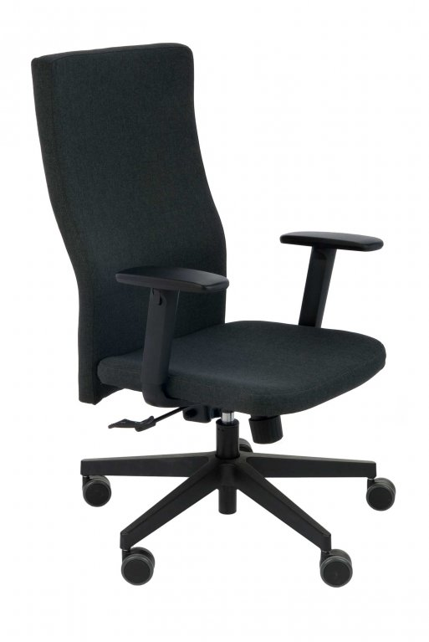
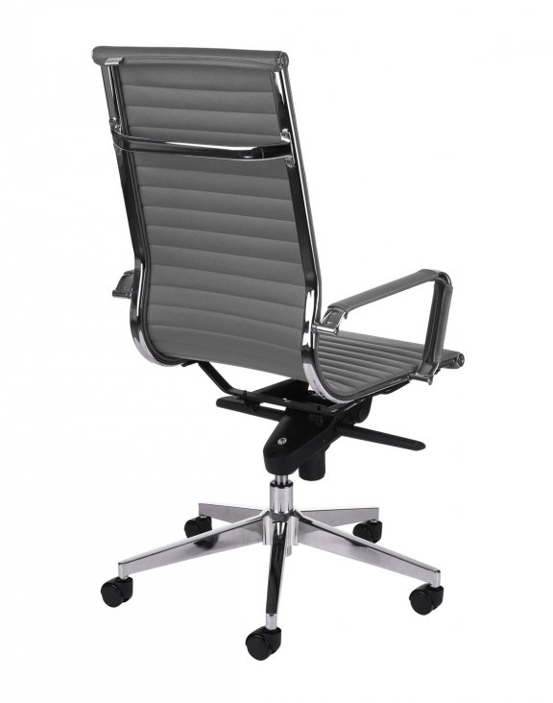
B. stół konferencyjny składany, 1600x800 mm, szary lub biały – 5 sztuk
Zdjęcia poglądowe:
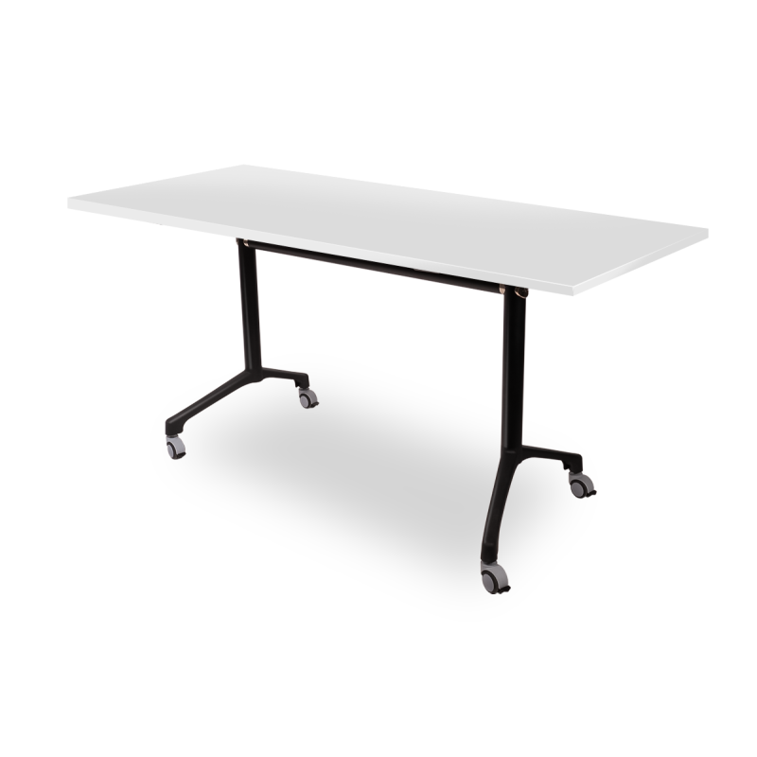
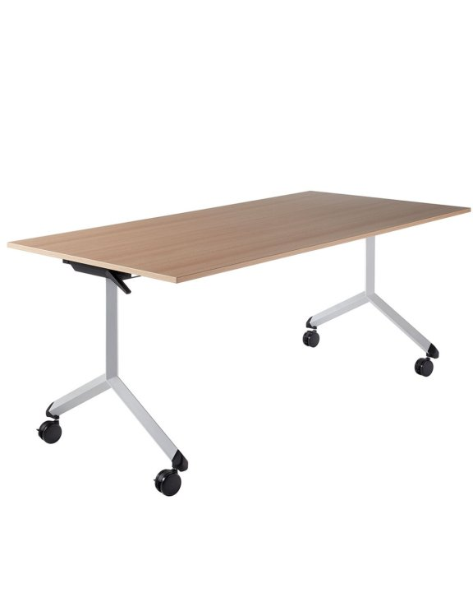

C. stoły 4-osobowe, 80x80 cm, lat laminat/kompozyt – 10 sztuk
Zdjęcia poglądowe:
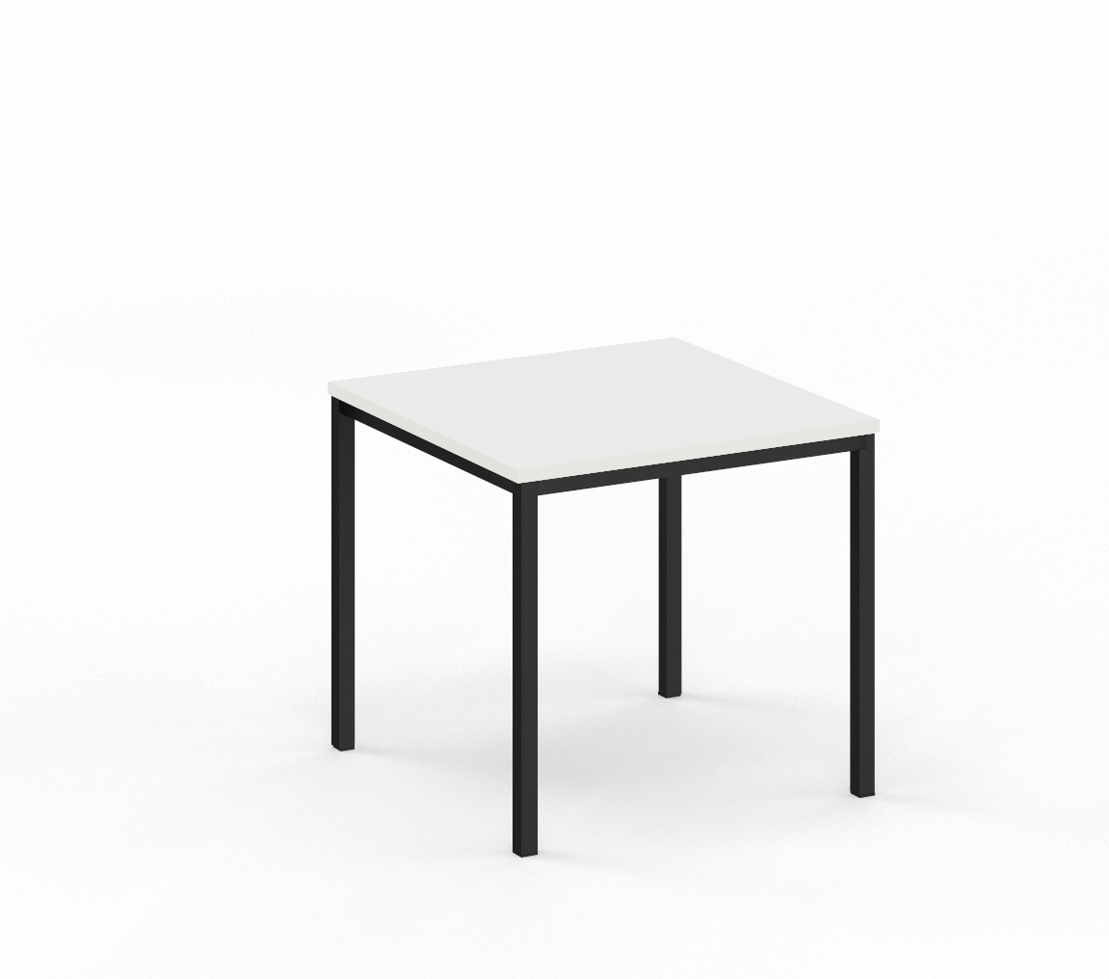

D. krzesła konferencyjne, sztaplowane, wykonane z polipropylenu ze stalową ramą o przekroju okrągłym 10 mm lub krzesło konferencyjne, sztaplowane wykonane ze sklejki gięto-klejonej o grubości 8-10 mm stanowiąca siedzisko i oparcie mebla, stalowa rama wykonana z pręta o przekroju okrągłym ok. 12 mm. Kolor grafitowy lub granatowy lub jasnoniebieski lub naturalnego drewna – 72 sztuki
Zdjęcia poglądowe:
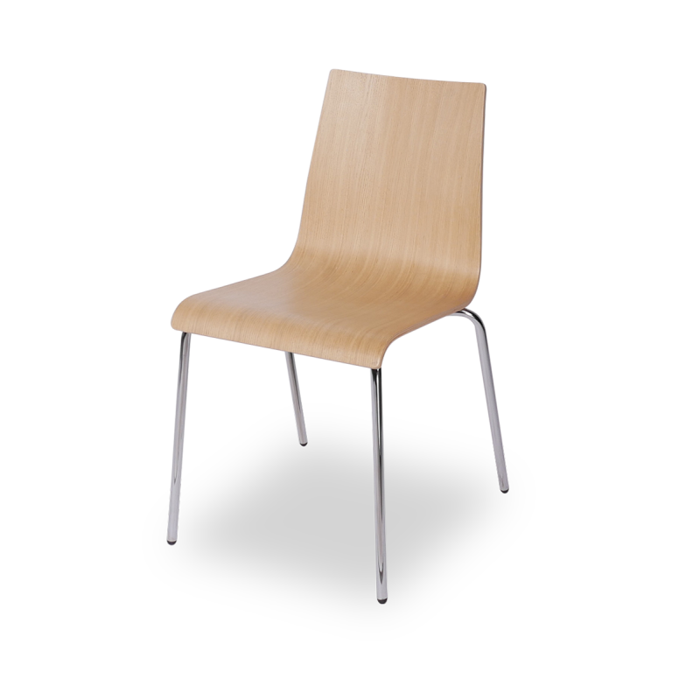

E. regał 5-półkowy o nośności półki 200kg, ilość poziomów: 5, wysokość regału: 1900-2200 mm, długość półki: 1300-1500 mm, głębokość półki: 450-500 mm, – 5 sztuk
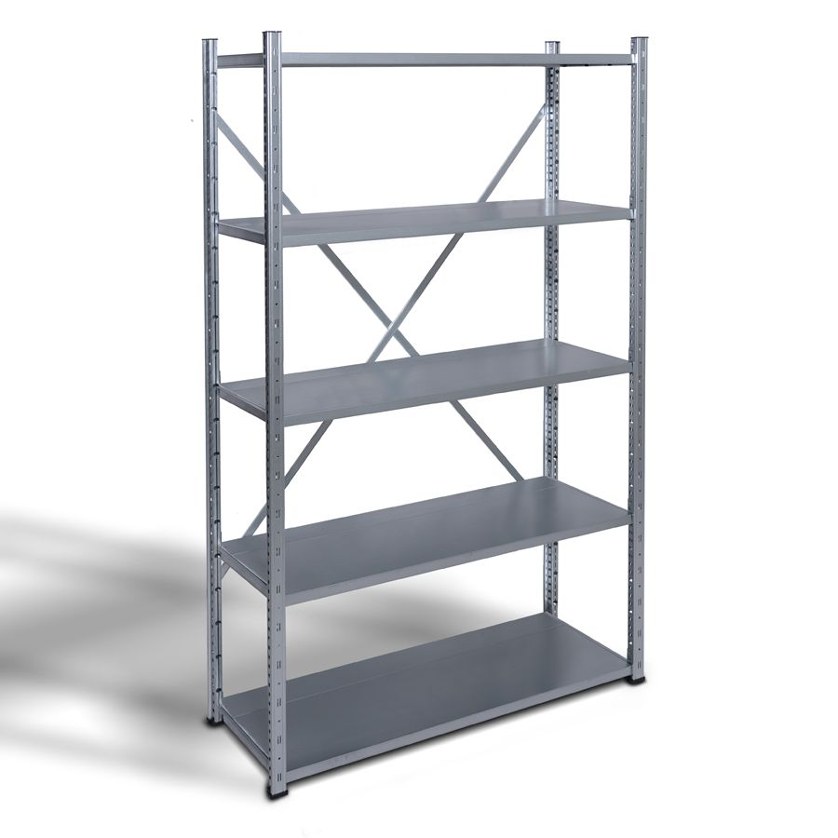
Zdjęcia poglądowe:

F. stojak ekspozycyjny - stojak jezdny na prospekty, ulotki oraz druki reklamowe. Konstrukcja plastikowa (wzmocniona metalem z pięcioma półkami) lub metalowa w kolorze czarnym. Możliwość umieszczenia min. 21 prospektów w formacie A4. Półki pochylone z podwyższonym obrzeżem, szerokość całkowita 800-900 mm, głębokość całkowita 350-400 mm, wysokość całkowita 1600-1700 mm; szerokość półki 720-780 mm, ilość półek: 5, wysokość przedziału 320-350 mm, jednostronny – 2 sztuki,
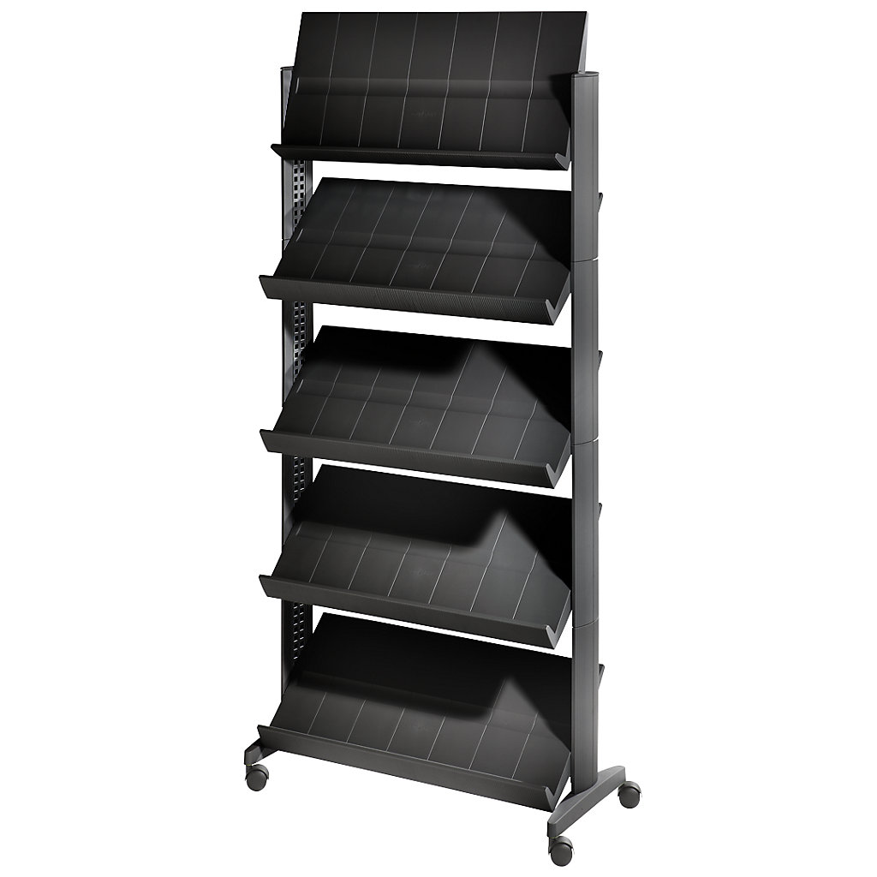
Zdjęcia poglądowe:

G. regał drewniany - tworzywo: drewno; wysokość: 175-200 cm, szerokość: 75-80 cm, głębokość: 40-50 cm, ilość półek: 6 – 3 sztuki
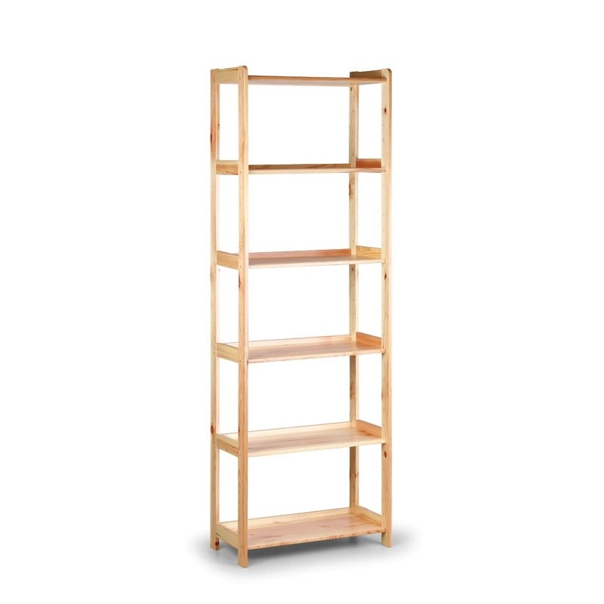
Zdjęcia poglądowe:

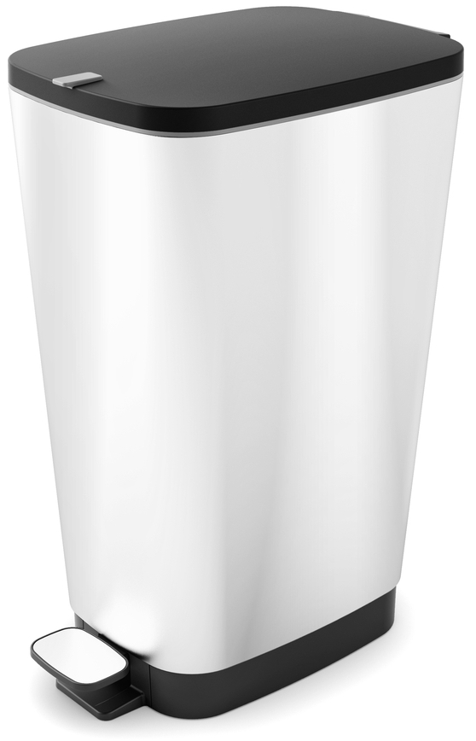
H. kosz na śmieci prostokątny, stal szlachetna, 35L, z samozamykającą się wahadłową pokrywą – 2 sztuki
Zdjęcia poglądowe:

Kod i nazwa CPV:
39130000 - Meble biurowe
39150000 - Różne meble i wyposażenie

- Termin realizacji zamówienia: do 8 grudnia 2023 r.

- Kryteria oceny ofert wraz z informacją o wagach punktowych lub procentowych:
Cena (z VAT) za całość zamówienia - 100 %.
Cena podana przez Wykonawcę będzie obowiązywać przez okres ważności umowy i nie będzie podlegać waloryzacji w okresie jej trwania.

- Opis sposobu przyznawania punktacji za spełnianie kryteriów oceny ofert:
Spośród ofert nieodrzuconych - spełniających wymagane warunki zamawiający wybierze ofertę najkorzystniejszą tj. z najniższą ceną.

Punkty będą przyznane wg następującego wzoru:
C = (C_{min} : C₀) x 100
gdzie:
C - ilość punktów przyznana danej ofercie za cenę;
C_{min.}- najniższa cena zaoferowana w postępowaniu;
C₀ - cena oferty, dla której wynik jest obliczany.

- Zamawiający dopuszcza możliwość zmian zawartej umowy w następujących warunkach:
  - Zamawiający wymaga aby Wykonawca oferował wyłącznie asortyment dopuszczony do obrotu i użytkowania na podstawie obowiązujących norm i przepisów,
  - Zamawiający wymaga aby przedmiot dostawy był fabrycznie nowy, wolny od wad i niepochodzący z ekspozycji bądź wystaw,
  - termin płatności ustala się do 21 dni od poprawnie złożonej faktury zamawiającemu na podstawie protokołu odbioru prac,
  - wykonawca udzieli na wykonane roboty budowlane gwarancji na okres 36 miesięcy licząc od daty protokołu odbioru końcowego,
  - zamawiający może naliczyć wykonawcy kary umowne za zwłokę w wykonaniu przedmiotu umowy w wysokości 1 % łącznego wynagrodzenia umownego brutto,
  - kwota wynagrodzenia będzie obejmować wszelkie koszty niezbędne do realizacji zadania,
  - wszelkie zmiany postanowień umowy wymagają zgody obu stron, wyrażonej na piśmie pod rygorem nieważności,

- Ofertę należy złożyć :
Ofertę zgodną z treścią załącznika nr 1 należy przesłać w formie elektronicznej na adres e-mail: inwestycje1@um.cieszyn.pl lub złożyć w biurze podawczym Urzędu Miejskiego w Cieszynie, Rynek 1, 43-400 Cieszyn.

- Termin złożenia oferty:
Oferty należy złożyć w terminie do dnia 13.11.2023 r.
Gmina Cieszyn zastrzega sobie prawo do zmiany terminu składania ofert.

- Osobą uprawnioną do kontaktów z Wykonawcami jest:
Arkadiusz Smoczyński, tel.: +48 33/4794353 oraz Barbara Panak tel.: +48 33/4794355

- Niniejsze ogłoszenie nie jest ogłoszeniem w rozumieniu ustawy Prawo Zamówień Publicznych.

- Zaproszenie do składania ofert nie stanowi zobowiązania Gminy Cieszyn do zawarcia umowy.

- Zamawiający zastrzega sobie prawo do unieważnienia postępowania na każdym jego etapie bez podania przyczyny.

- Klauzula informacyjna dotycząca zasad przetwarzania danych osobowych dostępna jest na stronie bip.um.cieszyn.pl w dziale Zamówienia publiczne/Klauzula informacyjna (RODO).

W załączeniu:
- załącznik nr 1 - formularz oferty;

